网站修改意见
（2014年10月11日）
说明：
黄色是之前已改现在仍然保持的
红色和灰色是本次完成修改。
蓝色是本次发现问题需要继续修改的。
绿色是存在疑问或需要老师配合提供素材。

===============================================
一、测试网与目前学校门户网相比较改动后要予以保留的地方
1.点击页面时跳页问题（已解决）
2.所有“返回”按钮点击可以返回到前一次的操作页面
3.首页主要部门栏目中各部门点开后直接定位到主要职能页面

二、格式和字体
1.不要段落间距，按照目前测试网的样式固定
2.首行空两个字符（已解决）
3.行间距要固定（比目前测试网行间距略微缩小一点）

4.主标题字体按照测试网固定(我校开展重阳节走访慰问系列活动
)，副标题要能够同时显示，字体为宋体，正文字体固定为宋体，字体大小按照测试网固定。

三、党校新闻
照片鼠标点上去能够放大，视频定格在一个画面不要是黑色屏幕

四、本校概览
校门左边那张照片拉掉，1号厅的照片拉掉，增加阅览室的照片
（1号厅是哪张。阅览室图片呢）

五、校园动态后台编辑页面右边增加滚动条(完成)
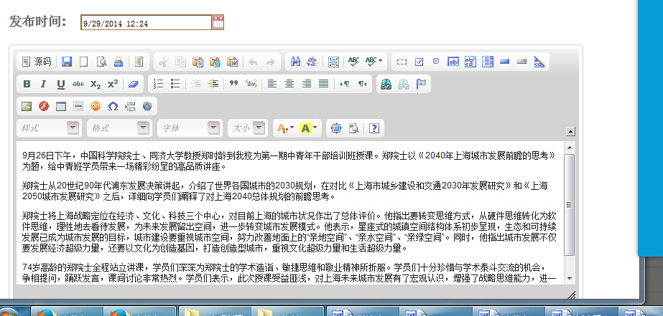
六、课程师资
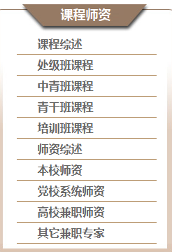改为“其他兼职专家”
七、科研咨询
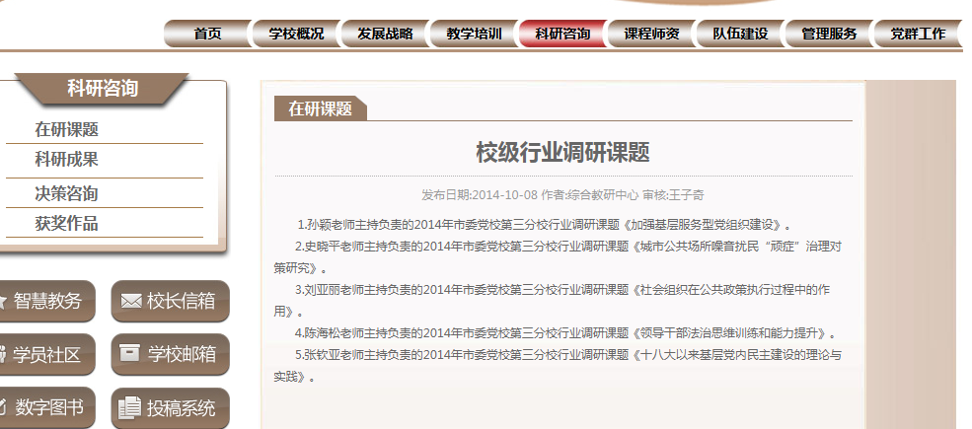
“在研课题”点开后不要显示文档，显示文章列表，点开具体文章标题后再显示文档，如下图样式(后台添加时，仍然存在保存后，看不到文章的问题)（这个要yore改看一下category表里面在演课题的记录，把viewArticle的值改成0）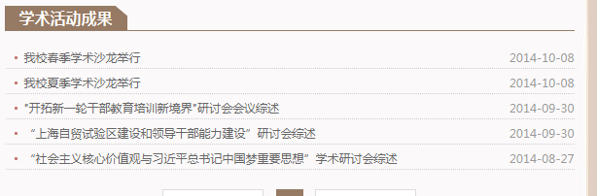
八、教务后台使用问题
1. 新增子目录及内容后，进入后台管理时找不到该新增子目录及内容。
2. 后台发布内容与前台显示效果不一致，如在后台管理下文字内容为居中显示，前台则是靠左显示。
3. 通过从MS Word粘贴或直接粘贴方式上传表格（word格式）后，在编辑器里编辑表格的过程太复杂。
4. 不能在编辑器里直接删除表格的行或列，只能编辑原始文件后再粘贴到编辑器。(富文本控件的问题。可能需要用html格式提交)

九、教务前台使用问题
1. 打开新链接时会将当前窗口覆盖，而不是在新的窗口打开。（外部链接在新窗口打开，内部暂时维持原样。）首页的应该都改掉了
2. “返回”功能有问题，举例，一个栏目下有7页内容，如果打开第5页下的内容，则会打开一个新的窗口，待点击“返回”按钮后，并没有返回至第5页，而是返回到了该栏目下的第1页。（测试网已经解决）

3. “课程师资”的二级目录“处级班课程”、“中青班课程”、“青干班课程”、“培训班课程”四个子目录删除。需要删除数据库news_category表里面的对应项目
4. “课程师资”的二级目录“党校系统师资”、“高校兼职师资”、“其他兼职专家”等内容，只设置超链接。

十、其它问题
1.点击无效网页地址，会直接引导到后台管理页面，另外该页面标题有问题；统一跳转到404
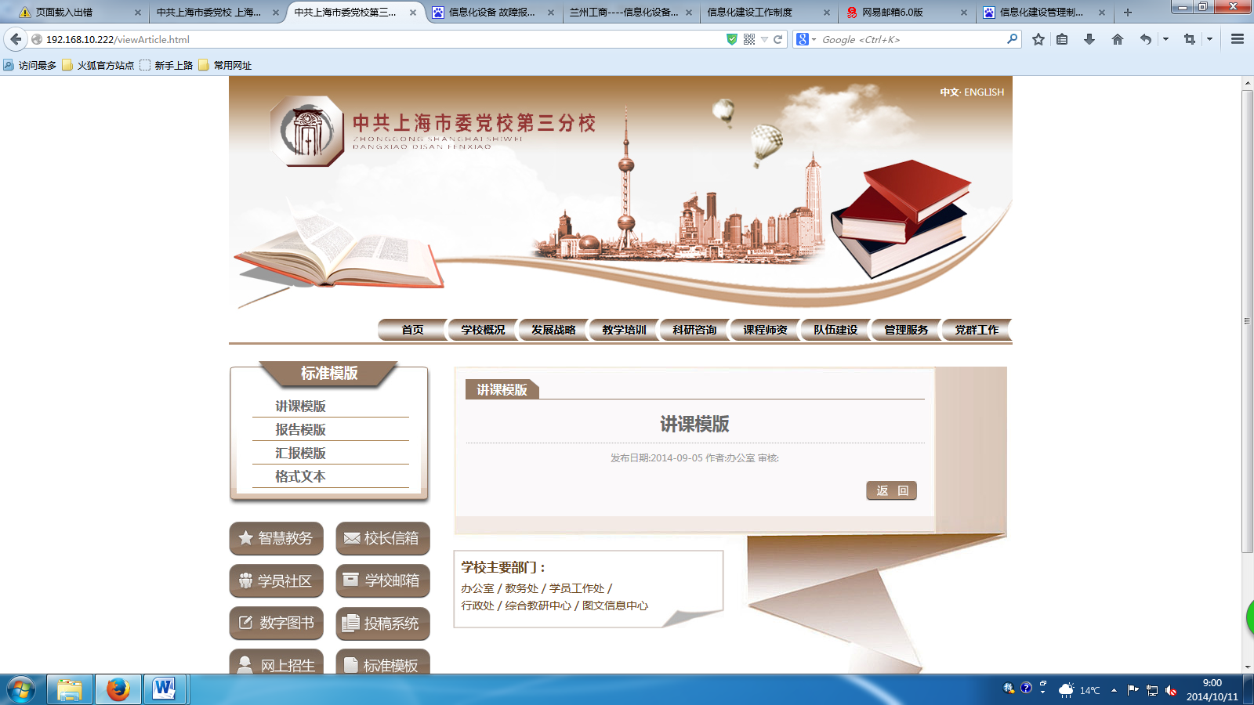
2.Logo中学校名称应该用英文，而不是拼音，并增加上海行政学院第三分院。
4. 模版——>模板
5．角色授权安全列表（这个昨天发现角色管理有个bug，已经修改）
6. 提交内部测试报告

- 投稿系统（只需要我的稿件和投稿两个功能，是独立的账号体系，需要编辑和审核两个流程）
- 教务系统和OA系统点击进去进入一个正在建设的页面。
- 文章详情页面不允许复制。
- 左侧菜单栏子菜单点击后，如果没有文章，当前路径连接没有同步更新。有文章内容的有同步。

附件：
维护、安全保障、培训计划
- 我方维护人员会定期SSH连接学校服务器进行各种服务状态的查看和处理，查看磁盘使用情况、查看Web服务，Linux系统，数据库的补丁更新情况。（长期工作，但是需要远程访问权限，否则由校方内部人员自主完成，我方可提供远程协助）
- 我方会在linux平台上开启数据库维护服务，自动定时备份数据库，及时数据库遭到破坏，数据也不会丢失。（自动备份计划程序10月10号完成）
- 通过Web访问跟踪程序的开发，可以记录Web的访问量，访问来源IP等等信息。（程序增加10月10号完成）
- 同时会开启Web服务日志，以及数据库操作日志，方便遇到非法访问者，进行跟踪排查。（10月10号完成）
- 通过漏洞扫描工具对网站及未来两个系统进行全局扫描，查找SQL注入漏洞，方便开发人员及时封堵漏洞。（预计10月20日完成，包括漏洞修补，希望校方协助提供扫描软件）
- 通过数据库中后台操作记录日志，可以方便查询网站数据资料被创建和修改的信息。（已经完成）
- 通过后台地址访问IP限制，使外网用户无法登录网站后台修改数据。（10月1日完成）
- 针对使用者制作操作文档，方便新手上手（10月8日完成）
- 针对使用这进行专业技能培训。（一期培训结束，以后培训都是针对个人一对一、针对具体操作问题的解决和培训，长期工作）
- 在使用过程中如果遇到操作不熟悉的问题，可以直接电话或在线联系方式与我方技术人员联系。（长期工作）

新需求解决
- 我方开发人员会制作一张网站地图，可以直接通过网页查看过通过网页下载，这张网站地图中会展示网站中所有1，2，3级栏目及相关链接，方便搜索引擎蜘蛛收录信息。（10月10日完成）
- 网站文章正文格式CSS统一调整（10月1日完成）
- 我方会制作404、504等错误页面，在出现文件故障或者访问量过大或带宽吃紧的情况下出现的网页报错的跳转页面，从而使详细的报错信息不被外界看到。（已完成、尚未测试部署、预计10月10日测试部署完成）
- 我方会制作一页独立的文章详细展示页面，这个页面是专门为打印使用。（已完成、尚未测试部署、预计10月10日测试部署完成）
- 网站程序中我们会加入简单的访问跟踪程序，可以了解到网站的访问量及来源IP。（程序增加10月10号完成）
- 网站首页视频在不播放时，我方会制作一个视频截图代替视频（预计10月15号完成，由于必须使用第三方flash插件，这个还要花时间去找和试用）
- 首页的轮播图片我方会继续开发，使其可以点击跳转到新的图文详细页面。（程序增加10月10号完成）

